
Об утверждении Плана по управлению пастбищами и их использованию села Жетекши города Павлодара на 2025 -2029 годы
Решение Павлодарского городского маслихата Павлодарской области от 25 февраля 2025 года № 230/26
В соответствии с подпунктом 2-1) пункта 1 статьи 15 Земельного кодекса Республики Казахстан, подпунктом 13) пункта 1 статьи 6 Закона Республики Казахстан "О местном государственном управлении и самоуправлении в Республике Казахстан", статьи 46 Закона Республики Казахстан "О правовых актах", статьями 8, 13 Закона Республики Казахстан "О пастбищах", Павлодарский городской маслихат РЕШИЛ:
1. Утвердить прилагаемый План по управлению пастбищами и их использованию села Жетекши города Павлодара на 2025 - 2029 годы.
2. Признать утратившим силу решение Павлодарского городского маслихата Павлодарской области "Об утверждении Плана по управлению пастбищами и их использованию села Жетекши города Павлодара на 2024 - 2025 годы" от 27 апреля 2023 года № 18/2 (зарегистрировано в Реестре государственной регистрации нормативных правовых актов под № 180487).
3. Настоящее решение вводится в действие по истечении десяти календарных дней после дня его первого официального опубликования.
Председатель Павлодарского городского маслихата | К. Кожин
Утвержден
решением Павлодарского
городского маслихата от 25
февраля 2025 года № 230/26
План по управлению пастбищами и их использованию
села Жетекши на 2025 - 2029 годы
Глава 1. Общие положения
1. Настоящий План по управлению пастбищами и их использованию по селу Жетекши города Павлодара на 2025 - 2029 годы (далее – План) разработан в соответствии с подпунктом 4-1) статьи 6 Закона Республики Казахстан "О пастбищах" (далее – Закон) и подпунктом 2) пункта 3 статьи 16 Закона Республики Казахстан "О государственной статистике".
2. План принимается в целях рационального использования пастбищ, устойчивого обеспечения потребности в кормах и предотвращения процессов деградации пастбищ.
Глава 2. План по управлению пастбищами и их использованию
села Жетекши на 2025 - 2029 годы
3. При разработке Плана учитываются:
1) данные земельного баланса села Жетекши и информационной системы государственного земельного кадастра по форме согласно приложению 1 к настоящему Плану;
2) сведения геоботанического обследования пастбищ по форме согласно приложению 2 к настоящему Плану;
3) сведения о скотомогильниках (биометрических ямах), формируемые в соответствии с Правилами ведения реестра скотомогильников (биотермических ям), утвержденными приказом Министра сельского хозяйства Республики Казахстан от 3 февраля 2020 года № 35 (зарегистрирован в Реестре государственной регистрации нормативных правовых актов № 19987);
4) сведения об объектах пастбищной инфраструктуры и о сервитутах для прогона сельскохозяйственных животных по форме согласно приложению 3 к настоящему Плану;
5) данные о численности поголовья сельскохозяйственных животных, полученные из базы данных идентификации сельскохозяйственных животных, с указанием их владельцев по форме согласно таблице 1 приложения 4 к настоящему Плану;
6) данные о количестве гуртов, отар, табунов, сформированных по видам и половозрастным группам сельскохозяйственных животных по форме согласно таблице 2 приложения 4 к настоящему Плану;
7) сведения о численности поголовья сельскохозяйственных животных для выпаса на отгонных пастбищах по форме согласно таблице 3 приложения 4 к настоящему Плану;
8) данные об особенностях выпаса сельскохозяйственных животных на культурных и аридных пастбищах, землях лесного, водного фондов и особо охраняемых природных территорий;
9) рекомендуемые схемы пастбищеоборотов по форме согласно приложению 5 к настоящему Плану;
10) официальная статистическая информация по статистике животноводства и растениеводства.
4. План содержит следующие приложения:
1) схема (карта) расположения пастбищ на территории административно- территориальной единицы в разрезе категорий земель, на которой указываются границы, площади и виды пастбищ, в том числе отгонных, сезонных, аридных и культурных, сведения об их собственниках или землепользователях на основании правоустанавливающих и идентификационных документов на земельный участок;
2) схема (карта) с обозначением пастбищ, предназначенных для нужд населения по выпасу сельскохозяйственных животных личного подворья, в том числе общественных пастбищ, на которой указываются границы и площади пастбищ, в том числе общественных пастбищ, предназначенных для нужд населения по выпасу сельскохозяйственных животных личного подворья;
3) схема (карта) с обозначением рекомендуемых схем пастбищеоборотов, на которой указываются схемы пастбищеоборотов, рекомендуемые на основании геоботанического обследования пастбищ;
4) схема (карта) с обозначением сервитутов для прогона сельскохозяйственных животных, скотопрогонных трасс и иных объектов пастбищной инфраструктуры, а также скотомогильников (биометрических ям), на которой указываются сервитуты для прогона сельскохозяйственных животных, скотопрогонные трассы, объекты пастбищной инфраструктуры, месторасположение скотомогильников (биометрических ям);
5) схема (карта) с обозначением пастбищ, которые могут быть предоставлены в землепользование пастбищепользователям;
6) схема (карта) с обозначением пастбищ, подлежащих резервированию в целях удовлетворения нужд населения по выпасу сельскохозяйственных животных личного подворья, на которой указываются границы и площади пастбищ, подлежащих резервированию в целях удовлетворения нужд населения по выпасу сельскохозяйственных животных личного подворья;
7) схема доступа к водоисточникам (озерам, рекам, прудам, копаням, оросительным или обводнительным каналам, трубчатым или шахтным колодцам), составленная согласно норме потребления воды, на которой указываются маршруты передвижения животных к водоисточникам;
8) схема размещения поголовья сельскохозяйственных животных на отгонных пастбищах, на которой указываются границы и площади отгонных пастбищ для размещения поголовья сельскохозяйственных животных;
9) проектное распределение (перераспределение) пастбищ между сельскими населенными пунктами, входящими в сельский округ, на котором указывается схема распределения (перераспределения) пастбищ между сельскими населенными пунктами сельского округа для поголовья сельскохозяйственных животных физических и юридических лиц, не обеспеченных пастбищами;
10) требования, необходимые для рационального использования пастбищ на соответствующей административно-территориальной единице, к которым относятся:
использование пастбищ с учетом пастбищеоборотов и источников водопользований;
разбивка площадей пастбищ на отдельные выпасные участки;
чередование участков пастбищ по сезонам года в пространстве и во времени (внутри сезона, года);
ежегодное оставление одного из участков пастбищеоборота без выпаса и сельскохозяйственных животных.
Приложение 1
к Плану по управлению
пастбищами и их
использованию села Жетекши
на 2025 - 2029 годы
Данные земельного баланса региона и информационной
системы государственного земельного кадастра
Таблица 1. Распределение пастбищ по категориям земель села Жетекши, тысяч гектаров
Наименование сельских округов | Код классификатора административно- территориальных объектов | Категории земель |  |  |  |  |  |  | Итого земель
Наименование сельских округов | Код классификатора административно- территориальных объектов | сельско хозяйственного назначения | населенных пунктов | промышленности, транспорта, связи и иного не сельскохозяйственного назначения | особо охраняемых природных территорий | лесного фонда | водного фонда | запаса | Итого земель
1 | 2 | 3 | 4 | 5 | 6 | 7 | 8 | 9 | 10
село Жетекши | 551043200 | 0 | 1,3078 | 0 | 0 | 0 | 0 | 0 | 1,3078
Всего: |  | 0 | 1,3078 | 0 | 0 | 0 | 0 | 0 | 1,3078
Таблица 2. Распределение пастбищ населенного пункта, тысяч гектаров
№ п/п | Наименование сельского округа | Код  классификатор а  административ но- территориальн ых объектов | Наименование населенного пункта | Общая площадь пастбищ, тысяч гектаров | Площадь и виды пастбищ
 |  |  |  |  | предназначенные для удовлетворения нужд населения  по выпасу  сельскохозяйственн ых животных личного подворья, тысяч гектаров | общественные, тысяч гектаров | отгонные, тысяч гектаров | сезонные, тысяч гектаров | аридные, тысяч гектаров | культурные, тысяч гектаров
1 | 2 | 3 | 4 | 5 | 6 | 7 | 8 | 9 | 10 | 11
1 | село Жетекши | 551043200 | село Жетекши | 0,842 | 0,842 | 0 | 0 | 0 | 0 | 0
Таблица 3. Сведения о собственниках и землепользователях на основании правоустанавливающих и идентификационных документов на земельный участок
№ п/п | Наименование собственников, землепользователей | Бизнес- идентификационный номер/индивидуальный идентификационный номер | Кадастровый номер земельного участка | Площадь пастбищ, тысяч гектаров
1 | не имеется | - | - | -
Таблица 4. Распределение пастбищ
№ п/п | Наименование сельского округа | Код  классификатора административно- территориальных объектов | Наименование населенного пункта | Необходимая площадь пастбищ для  сельскохозяйственных животных, тысяч гектаров |  |  |  | Площадь общественных пастбищ, тысяч гектаров | Площадь отгонных пастбищ, тысяч гектаров
 |  |  |  | Крупный рогатый скот | Мелкий рогатый скот | Лошади | Верблюды | Площадь общественных пастбищ, тысяч гектаров | Площадь отгонных пастбищ, тысяч гектаров
1 | 2 | 3 | 4 | 5 | 6 | 7 | 8 | 9 | 10
1 | село Жетекши | 551043200 | село Жетекши | 2,4 | 1,8 | 2,6 | 0 | 0,842 | 0
Для выпаса сельскохозяйственных животных необходимо 6,8 тысяч гектаров.
2765 голов выпасаются на общественных пастбищах, площадью 0,842 тысяч гектаров, 0 голов выпасаются на отгонных пастбищах, площадью 0 тысяч гектаров.
Таблица 5. Требуемые дополнительные пастбища
№ п/п | Требуемые дополнительные пастбища из земель запаса, тысяч гектаров | Дополнительно предоставляемые пастбища
№ п/п |  | пастбища, которые могут быть предоставлены в землепользование пастбищепользователям, тысяч гектаров | пастбища, подлежащие резервированию в целях удовлетворения нужд населения по выпасу сельскохозяйственных животных личного  подворья, тысяч гектаров
1 | 2 | 3 | 4
0 | 0 | 0 | 0
Приложение 2
к Плану по управлению
пастбищами и их
использованию села Жетекши
на 2025 - 2029 годы
Сведения геоботанического обследования пастбищ
Дата, шифры по легенде и по Классификации природных кормовых угодий | Номера контуров и описаний (скобках) | Название типов (разностей, модификаций) природных кормовых угодий с приуроченностью их к рельефу, почвам. Название прочих угодий и земель | Вид угодья | Процент участия в контуре | Площадь, тысяч гектаров | Современное использование | Валовая урожайность, центнеров на гектар (год обследования) | Урожайность поедаемых растений на средний год: центнеров на гектар сухой массы, центнеров на гектар кормовых единиц, килограмм на гектар переваримого протеина
 |  |  |  |  |  |  |  | пастбищных кормов по сезонам
 |  |  |  |  |  |  |  | сенокос | косимые пастбища | весна | лето | осень | зима
1 | 2 | 3 | 4 | 5 | 6 | 7 | 8 | 9 | 10 | 11 | 12 | 13 | 14
С-2а | 1  III | Слабоволнистая равнина  Житняковые на каштановых маломощных легкосуглинистых почвах. а) житняково-австрискополынная  (перей гребновидный, полынь австрийская) | пастбища | 60 | 240 | выпас частного скота | 1,1 |  |  | 0,6  0,3  5,1 | 0,8  0,4  3,7 | 0,9  0,4  2,6
С-2а | III | Житняковые на каштановых маломощных легкосуглинистых почвах. б) злаково-полынная  (перей гребновидный,ковыль красноватый, полынь австрийская, полынь эстрагон) | пастбища | 60 | 378 | выпас частного скота | 2,5 |  |  | 1,1  0,7  10,2 | 2,2  1,2  10,7 | 1,9  0,8  5,1
С-2а | XV | Житняковые на каштановых маломощных легкосуглинистых почвах. в) австрийскополынно-злаковая  (перей гребновидный, , полынь австрийская, пырей ползучий) | пастбища | 60 | 197 | выпас частного скота | 0,7 |  |  | 0,1  0,1  1,4 | 0,2  0,1  1,0 | 0,6  0,3  2,4
С-2а | 2 | Типчаковые на каштановых маломощных легкосуглинистых почвах. а) злаково- австрийскополынная  (овсяница борозчатая,перей гребновидный, , полынь австрийская) | пастбища | 60 | 31 | выпас частного скота | 2,0 |  |  | 1,3  0,8  9,9 | 1,6  0,8  7,0 | 1,8  0,8  5,4
 | 3 | Населенный пункт |  |  | 462
Продолжение таблицы
Расчетная урожайность по контуру: центнеров на гектар сухой массы (числитель), центнеров на гектар кормовых единиц (знаменатель) | Кормозапас по контуру: центнеров на гектар сухой массы (числитель), центнеров на гектар кормовых единиц (знаменатель) | Культуртехническое состояние, наличие лекарственных растений | Рекомендации по использованию, вид скота. Рекомендуемые мероприятия по улучшению
15 | 16 | 17 | 18
7,0-11,0 | 4,0-6,9 | 2,0-3,9 | ВЛО пастбища для всех видов скота
Приложение 3
к Плану по управлению
пастбищами и их
использованию села Жетекши
на 2025 - 2029 годы
Сведения об объектах пастбищной инфраструктуры и о сервитутах
для прогона сельскохозяйственных животных
№ п/п | Объекты пастбищной инфраструктуры | Количество действующих объектов пастбищной инфраструктуры, единиц | Количество объектов пастбищной инфраструктуры требующих строительства (реконструкции), единиц | Протяженность, километров | Площадь, тысяч квадратных метров
1 | 2 | 3 | 4 | 5 | 6
1. | Обводнительные сооружения (скважины, трубчатые и шахтные колодцы, копани) | 0 | 0 | 0 | 0
2. | Сооружения, мосты, дороги | 0 | 0 | 0 | 0
3. | Скотопрогонные трассы, скотоостановочные и водопойные площадки | 0 | 0 | 0 | 0
4. | Емкости для купки овец, кошары и отгороженные места, ограждения пастбищ, изгороди (в том числе  электроизгороди), загоны для загонно-порционного выпаса сельскохозяйственных животных | 0 | 0 | 0 | 0
5. | Расколы для ветеринарной обработки сельскохозяйственных животных | 1 | 0 | 0 | 0
6. | Сооружения и объекты, предназначенные для обеспечения электрической и тепловой энергией, объекты по использованию возобновляемых и альтернативных источников энергии | 0 | 0 | 0 | 0
7. | Объекты водоснабжения и другие виды жизнеобеспечения, сооружения для сезонного проживания персонала и иное имущество, необходимое для  содержания и использования пастбищ | 0 | 0 | 0 | 0
Приложение 4
к Плану по управлению
пастбищами и их
использованию села Жетекши
на 2025 - 2029 годы
Таблица 1. Данные о численности поголовья сельскохозяйственных животных, с указанием их владельцев
№ п/п | Код поселка, села, сельского округа по  классификатору административно  -  территориальных объектов | Наименование поселка, села, сельского округа | Тип владельца | Бизнес- идентификацион- ный  номер/индивиду- альный идентификацион- ный номер  владельца | Фамилия, имя, отчество (при наличии) физических лиц или наименование юридических лиц | Численность поголовья, голов
 |  |  |  |  |  | Крупного рогатого скота | Мелкого рогатого скота | Лошадей | Верблюдов
1 | 2 | 3 | 4 | 5 | 6 | 7 | 8 | 9 | 10
1 | 551043200 | село Жетекши | - | - | - | - | - | - | -
 | Итого:
Таблица 2. Данные о количестве гуртов, отар, табунов, сформированных по видам и половозрастным группам сельскохозяйственных животных
№ п/п | Код поселка, села, сельского округа по  классификатору административно  -  территориальных объектов | Наименование поселка, села, сельского округа | Количество гуртов, отар, табунов
№ п/п |  | Наименование поселка, села, сельского округа | Крупного рогатого скота |  |  |  | Мелкого рогатого скота |  |  | Лошадей |  | Верблюдов
№ п/п |  | Наименование поселка, села, сельского округа | быков | коров | телок | бычков | овец и коз | молодняка (ярок, козочек) | молодняка, (баранчиков, козликов) | жеребцов, кобыл | молодняка | верблюдов | молодняка
1 | 2 | 3 | 4 | 5 | 6 | 7 | 8 | 9 | 10 | 11 | 12 | 13 | 14
1 | 551043200 | село Жетекши | 0 | 3 | 0 | 0 | 1 | 0 | 0 | 1 | 0 | 0 | 0
 | Итого: |  | 0 | 3 | 0 | 0 | 1 | 0 | 0 | 1 | 0 | 0 | 0
Таблица 3. Сведения о численности поголовья сельскохозяйственных животных для выпаса на отгонных пастбищах
№ п/п | Код поселка, села, сельского округа по  классификатору административно  -  территориальных объектов | Наименование поселка, села, сельского округа | Численность поголовья, голов
№ п/п |  | Наименование поселка, села, сельского округа | Крупного рогатого скота |  | Мелкого рогатого скота |  | Лошадей |  | Верблюдов
№ п/п |  | Наименование поселка, села, сельского округа | личного подворья | сельскохозяйствен ных товаропроизводите лей | личного подворья | сельскохозяйствен ных товаропроизводите лей | личного подворья | сельскохозяйствен ных товаропроизводите лей | личного подворья | сельскохозяйствен ных товаропроизводите лей
1 | 2 | 3 | 4 | 5 | 6 | 7 | 8 | 9 | 10 | 11
1 | 551043200 | село Жетекши | 492 | 0 | 1830 | 0 | 443 | 0 | 0 | 0
 | Итого: |  | 492 | 0 | 1830 | 0 | 443 | 0 | 0 | 0
Наименование: государственное учреждение "Отдел земельных отношений города Павлодара" Адрес: Павлодарская область, город Павлодар, ул. Кривенко, 25, каб 615
Телефон: 8 (7182) 618807
Адрес электронной почты: ozopavlodar111@mail.ru Руководитель или лицо, исполняющее его обязанности
(электронная цифровая подпись) (фамилия, имя, отчество (при его наличии))
Приложение 5
к Плану по управлению
пастбищами и их
использованию села Жетекши
на 2025 - 2029 годы
Рекомендуемые схемы пастбищеоборотов
Годы | Номера участков
Годы | I | II | III | IV
первый год | весенний сезон | летний сезон | осенний сезон | отдыхающий участок
второй год | отдыхающий участок | весенний сезон | летний сезон | осенний сезон
третий год | осенний сезон | отдыхающий участок | весенний сезон | летний сезон
четвертый год | летний сезон | осенний сезон | отдыхающий участок | весенний сезон
Приложение 6
к Плану по управлению
пастбищами и их
использованию села Жетекши
на 2025 - 2029 годы
Cхема (карта) расположения пастбищ на территории
административно -территориальной единицы в разрезе категорий
земель, на которой указывается границы, площади и виды пастбищ,
в том числе отгонных, сезонных, аридных и культурных, сведения об
их собственниках или землепользователях на основании правоустанавливающих
и идентификационных документов на земельный участок

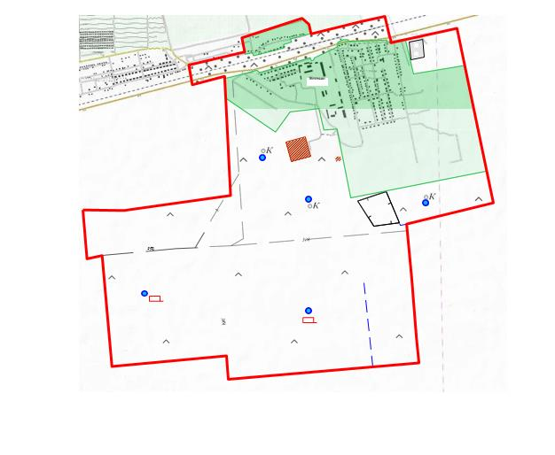

Условные обозначения:

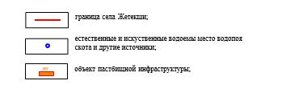

Приложение 7
к Плану по управлению
пастбищами и их
использованию села Жетекши
на 2025 - 2029 годы
Cхема (карта) с обозначением пастбищ, предназначенных для нужд населения по
выпасу сельскохозяйственных животных личного подворья, в том числе общественных
пастбищ, на которой указываются границы и площади пастбищ, в том числе
общественных пастбищ, предназначенных для нужд населения по выпасу
сельскохозяйственных животных личного подворья

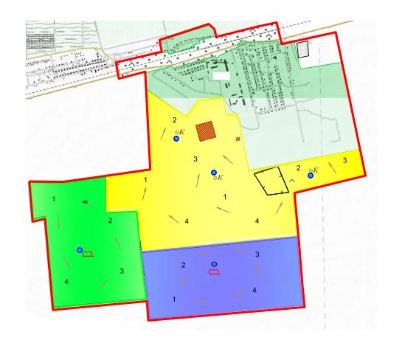

Условные обозначения:

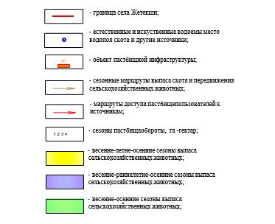

Приложение 8
к Плану по управлению
пастбищами и их
использованию села Жетекши
на 2025 - 2029 годы
Cхема (карта) с обозначением рекомендуемых схем пастбищеоборотов,
на которой указываются схемы пастбищеоборотов, рекомендуемые
на основании геоботанического обследования пастбищ

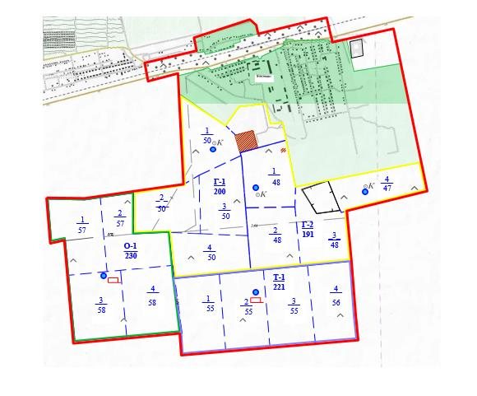

Условные обозначения:

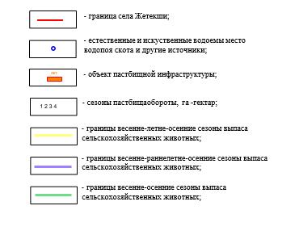

Приложение 9
к Плану по управлению
пастбищами и их
использованию села Жетекши
на 2025 - 2029 годы
Cхема (карта) с обозначением сервитутов для прогона сельскохозяйственных
животных, скотопрогонных трасс и иных объектов пастбищной инфраструктуры,
а также скотомогильников (биометрических ям), на которой указываются
сервитуты для прогона сельскохозяйственных животных, скотопрогонные
трассы, объекты пастбищной инфраструктуры, местоположения
скотомогильников (биометрических ям)

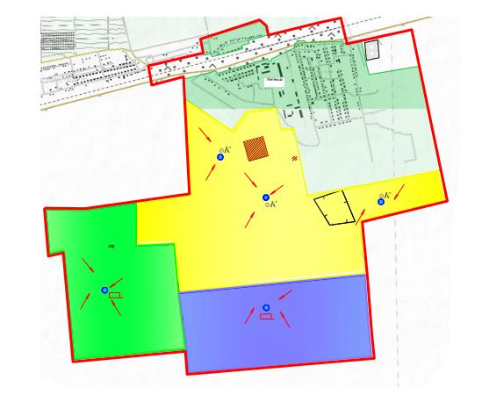

Условные обозначения:

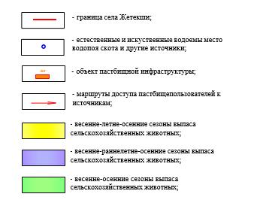

Приложение 10
к Плану по управлению
пастбищами и их
использованию села Жетекши
на 2025 - 2029 годы
Cхема (карта) с обозначением пастбищ, которые могут быть предоставлены
в землепользование пастбищепользователям

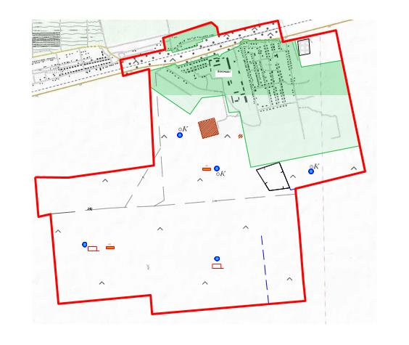

Условные обозначения:

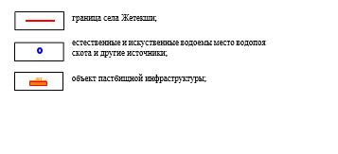

Приложение 11
к Плану по управлению
пастбищами и их
использованию села Жетекши
на 2025 - 2029 годы
Cхема (карта) расположения пастбищ, подлежащих резервированию в целях
удовлетворения нужд населения, по выпасу сельскохозяйственных животных личного
подворья, на которой указываются границы и площади пастбищ, подлежащих
резервированию в целях удовлетворения нужд населения по выпасу
сельскохозяйственных животных личного подворья

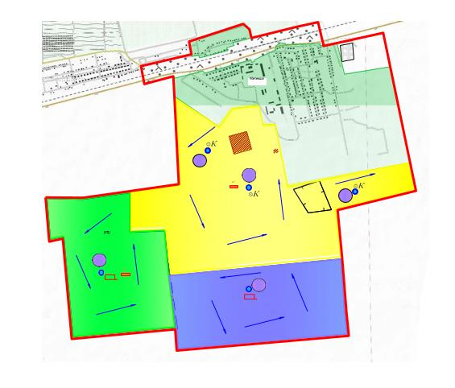

Условные обозначения:

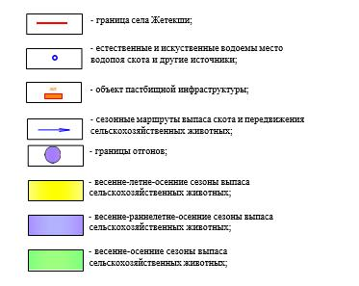

Приложение 12
к Плану по управлению
пастбищами и их
использованию села Жетекши
на 2025 - 2029 годы
Cхема доступа к водоисточникам (озерам, рекам, прудам, копаням, оросительным
или обводнительным каналам, трубчатым или шахтным колодцам),
составленная согласно норме потребления воды, на которой
указываются маршруты передвижения животных к водоисточникам

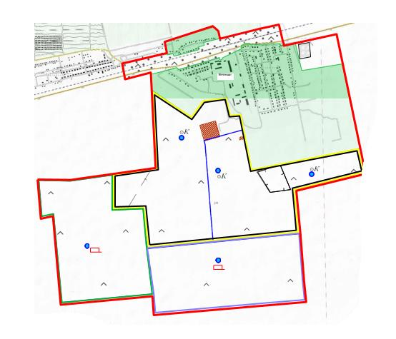

Условные обозначения:

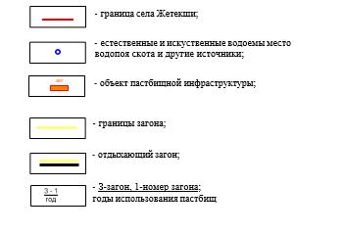

Приложение 13
к Плану по управлению
пастбищами и их
использованию села Жетекши
на 2025 - 2029 годы
Cхема размещения поголовья сельскохозяйственных животных
на отгонных пастбищах, на которой указываются границы и площади
отгонных пастбищ для размещения сельскохозяйственных животных

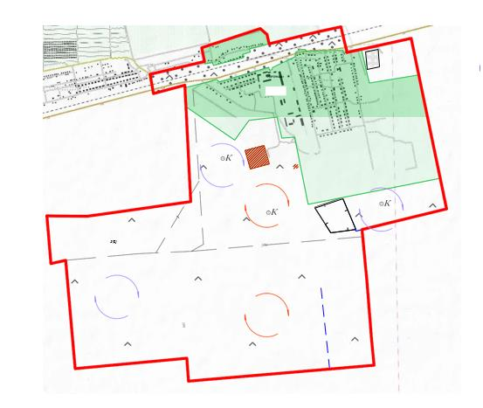

Условные обозначения:

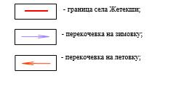

Приложение 14
к Плану по управлению
пастбищами и их
использованию села Жетекши
на 2025 - 2029 годы
Проектное распределение (перераспределение) пастбищ между сельскими
населенными пунктами, входящих в сельский округ, на котором указывается
схема распределения (перераспеделения) пастбищ между сельскими населенными
пунктами сельского округа для поголовья сельскохозяйственных животных
физических и юридических лиц, не обеспеченных пастбищами

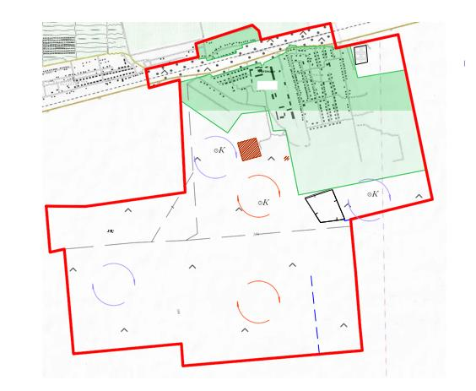

Условные обозначения:

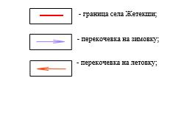

© 2012. РГП на ПХВ «Институт законодательства и правовой информации Республики Казахстан» Министерства юстиции Республики Казахстан

